Управление образования администрации Рыбинского района

ПРИКАЗ

20.03.2020 г. г. Заозерный № 110
«Об утверждении Положения об Общественном совете
по проведению независимой оценки качества условий
осуществления образовательной деятельности муниципальными
образовательными организациями Рыбинского района»

На основании Постановления администрации Рыбинского района от 11.03.2020 № 136-п «О наделении Управления образования администрации Рыбинского района полномочиями по созданию условий для организации проведения независимой оценки качества условий осуществления образовательной деятельности муниципальными образовательными организациями, осуществляющими образовательную деятельности»

ПРИКАЗЫВАЮ:
1. Утвердить Положение об Общественном совете по проведению
независимой оценки качества условий осуществления образовательной деятельности муниципальными образовательными организациями Рыбинского района, согласно Приложению.
2. Опубликовать Положение об Общественном совете по проведению
независимой оценки качества условий осуществления образовательной деятельности муниципальными образовательными организациями Рыбинского района на сайте Управления образования.
3. Контроль за выполнением приказа оставляю за собой.

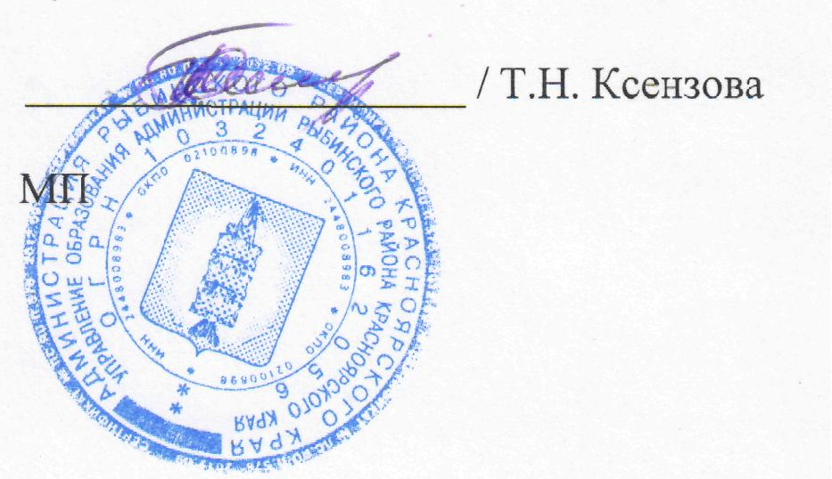
Руководитель Управления образования Т.Н.Ксензова

Приложение к приказу
Управления образования
администрации
Рыбинского района
от 20.03.2020 № 110

ПОЛОЖЕНИЕ
ОБ ОБЩЕСТВЕННОМ СОВЕТЕ ПО ПРОВЕДЕНИЮ НЕЗАВИСИМОЙ
ОЦЕНКИ КАЧЕСТВА УСЛОВИЙ ОСУЩЕСТВЛЕНИЯ ОБРАЗОВАТЕЛЬНОЙ ДЕЯТЕЛЬНОСТИ МУНИЦИПАЛЬНЫМИ ОБРАЗОВАТЕЛЬНЫМИ ОРГАНИЗАЦИЯМИ РЫБИНСКОГО РАЙОНА.

1. Общие положения

1.1. Настоящее Положение об Общественном совете по проведению независимой оценки качества условий осуществления образовательной деятельности муниципальными образовательными организациями Рыбинского района (далее - Положение) определяет цели, задачи, полномочия, порядок формирования и деятельности Общественного совета по проведению независимой оценки качества условий осуществления образовательной деятельности муниципальными образовательными организациями Рыбинского района (далее - Общественный совет по НОКУ ООД).
1.2. Общественный совет по НОКУ ООД создается в целях создания условий для проведения независимой оценки качества условий осуществления образовательной деятельности муниципальными образовательными организациями Рыбинского района.
1.3. В своей деятельности Общественный совет по НОКУ ООД действует в соответствии с действующим законодательством Российской Федерации и настоящим Положением.
1.4. Общественный совет по НОКУ ООД осуществляет свою деятельность на основе принципов законности, уважения прав и свобод человека и гражданина.

2. Основные цели и задачи Общественного совета
по независимой оценке качества условий осуществления образовательной деятельности муниципальными образовательными организациями Рыбинского района.

2.1. Основными целями Общественного совета по НОКУ ООД являются:
проведение независимой оценки качества условий осуществления образовательной деятельности муниципальными образовательными организациями Рыбинского района, обеспечение информационной открытости деятельности муниципальных образовательных организаций.
2.2. Основными задачами Общественного совета по НОКУ ООД являются:
- определение перечня организаций, осуществляющих образовательную деятельность, в отношении которых проводится независимая оценка качества условий осуществления образовательной деятельности;
- рассмотрение проектов документации о закупках работ, услуг, а также
- проектов, муниципальных контрактов, заключаемых органом местного самоуправления с организацией, которая осуществляет сбор и обобщение информации о качестве условий осуществления образовательной деятельности муниципальными образовательными организациями (далее - оператор);
- проведение независимой оценки качества условий осуществления образовательной деятельности организациями с учетом информации, представленной оператором;
- представление в органы местного самоуправления результатов независимой оценки качества условий осуществления образовательной деятельности муниципальными образовательными организациями, а также предложений об улучшении их деятельности.

3. Полномочия Общественного совета по проведению независимой оценке качества условий осуществления образовательной деятельности муниципальными образовательными организациями Рыбинского района.

3.1. Общественный совет по НОКУ ООД для выполнения целей и задач, указанных в пункте 2 настоящего Положения, осуществляет следующие полномочия:
- определяет перечень муниципальных образовательных организаций Рыбинского район, в отношении которых проводится независимая оценка;
- запрашивает и получает в установленном порядке необходимую информацию от органов местного самоуправления и муниципальных образовательных организаций, расположенных на территории Рыбинского района по вопросам в пределах компетенции;
- привлекает к своей работе представителей общественных объединений, осуществляющих деятельность в сфере образования, а также Общественный совет при администрации Рыбинского района для обсуждения и формирования результатов независимой оценки качества условий осуществления образовательной деятельности;
- приглашает на заседания Общественного совета по НОКУ ООД должностных лиц администрации Рыбинского района, представителей общественных объединений и иных негосударственных некоммерческих организаций, граждан по рассматриваемым вопросам;
- вносит предложения по совершенствованию деятельности муниципальных образовательных организаций, расположенных на территории Рыбинского района;
- осуществляет иные полномочия, установленные действующим законодательством и возложенные органом местного самоуправления в пределах компетенции Общественного совета по НОКУ ООД.

4. Порядок формирования Общественного совета по проведению независимой оценке качества условий осуществления образовательной деятельности муниципальными образовательными организациями Рыбинского района.

4.1 Общественный совет по НОКУ ООД формируется Общественным советом при администрации Рыбинского района на основе обращения органа местного самоуправления из числа представителей общественных организаций, созданных в целях защиты прав и законных интересов обучающихся и (или) родителей (законных представителей) несовершеннолетних обучающихся, общественных объединений инвалидов.
4.2. Заявка кандидата в состав Общественного совета по НОУК ООД должна включать следующий пакет документов:
- утвержденную форму заявления (приложение 1);
- анкета кандидата (приложение 2).
4.3. В состав Общественного совета по НОКУ ООД не могут входить представители органов государственной власти и органов местного самоуправления, представители общественных объединений, осуществляющих деятельность в сфере образования, руководители (их заместители) и работники организаций, осуществляющих деятельность в указанной сфере.
4.4. Состав Общественного совета по НОКУ ООД утверждается сроком на три года. При формировании Общественного совета по НОКУ ООД на новый срок осуществляется изменение не менее трети его состава.
4.5. Число членов общественного совета по НОКУ ООД не может быть менее чем пять человек.
4.6. Члены общественного совета по НОКУ ООД осуществляют свою деятельность на общественных началах.
4.7. Полномочия члена Общественного совета по проведению независимой оценки качества прекращаются в случае:
- подачи им письменного заявления о выходе из состава Общественного совета по НОКУ ООД;
- назначения его на государственную должность Российской Федерации, должность федеральной государственной гражданской службы, государственную должность субъекта Российской Федерации, должность государственной гражданской службы субъекта Российской Федерации, должность муниципальной службы;
- неспособности его по состоянию здоровья участвовать в работе
Общественного совета по НОКУ ООД;
- обращения общественной организации, представителем которой является член Общественного совета по НОКУ ООД, об исключении его из состава;
- его трудоустройство в организации образования, указанные в части 2 настоящего раздела;
- наступления иных обстоятельств, предусмотренных действующим законодательством, и препятствующих осуществлению полномочий члена Общественного совета по независимой оценке качества.
4.8. Решение о прекращении полномочий члена Общественного совета по НОКУ ООД либо его состава осуществляется общественным советом Рыбинского района по ходатайству органа местного самоуправления.

5. Порядок деятельности Общественного совета по проведению независимой оценке качества условий осуществления образовательной деятельности муниципальными образовательными организациями Рыбинского района.

5.1. Общественный совет по НОКУ ООД осуществляет свою деятельность в соответствии с планом своей работы на очередной календарный год, утвержденным председателем Общественного совета по НОКУ ООД.
5.2. Основной формой деятельности Общественного совета по НОКУ ООД являются заседания, которые проводятся не реже одного раза в полугодие. По решению председателя Общественного совета по НОКУ ООД
может быть проведено внеочередное заседание, а также заочное заседание с возможностью проведения заочного голосования.
5.3. В заседаниях Общественного совета по НОКУ ООД могут участвовать представители органов местного самоуправления, без права участия в голосовании.
5.4. В состав Общественного совета по НОКУ ООД входят председатель, заместитель председателя, секретарь и члены Общественного совета по НОКУ ООД.
5.5. Председатель Общественного совета по НОКУ ООД, его заместитель и секретарь избираются на первом заседании Общественного совета по НОКУ ООД из числа его членов путем открытого голосования простым большинством голосов.
5.6. Председатель Общественного совета по НОКУ ООД:
- руководит работой Общественного совета по НОКУ ООД, организует его деятельность, в том числе созывает очередные и внеочередные заседания, ведет заседания Общественного совета по НОКУ ООД, распределяет обязанности между его членами, осуществляет контроль за исполнением решений, утверждает план работы, повестку дня заседаний и список приглашенных лиц, на основании представленных предложений членов Общественного совета по НОКУ ООД;
- подписывает протоколы и иные документы, связанные с деятельностью Общественного совета по НОКУ ООД;
- определяет место, дату и время заседания Общественного совета по НОКУ ООД;
- осуществляет иные полномочия по обеспечению деятельности Общественного совета по НОКУ ООД.
В случае отсутствия председателя Общественного совета по НОКУ ООД независимой оценке качества образования его обязанности исполняет заместитель председателя.
5.7. Заместитель Председатель Общественного совета по проведению независимой оценки качества условий осуществления образовательной деятельности:
- обеспечивает организацию взаимодействия Общественного совета по НОКУ ООД с органом местного самоуправления, представителями общественных организаций, созданных в целях защиты прав и законных интересов обучающихся и (или) родителей (законных представителей) несовершеннолетних обучающихся, общественных объединений инвалидов;
- исполняет обязанности председателя Общественного совета по НОКУ ООД в его отсутствие, обеспечивает организацию взаимодействия, участвует в подготовке планов работы Общественного совета по НОКУ ООД;
- осуществляет подготовку проведения заседаний Общественного совета по НОКУ ООД;
- готовит и согласовывает с председателем Общественного совета по НОКУ ООД проекты документов и иных материалов для обсуждения на заседаниях Общественного совета по НОКУ ООД;
- осуществляет иные полномочия по обеспечению деятельности Общественного совета по НОКУ ООД;
- пользуется правами члена Общественного совета по НОКУ ООД наравне с другими членами.
5.8. Секретарь Общественного совета по НОКУ ООД:
- готовит проекты повесток дня заседаний Общественного совета по НОКУ ООД; информирует членов Общественного совета по НОКУ ООД о проведении заседаний;
- обеспечивает ведение протокола заседания Общественного совета по НОКУ ООД, готовит выписки из протоколов;
- готовит материалы для рассмотрения на заседании Общественного совета по НОКУ ООД;
- организует документооборот и контроль выполнения решений Общественного совета по НОКУ ООД, поручений председателя и его заместителя;
- выполняет иные поручения председателя Общественного совета по НОКУ ООД в рамках полномочий Общественного совета по НОКУ ООД.
5.9. Члены Общественного совета по проведению независимой оценке качества условий осуществления образовательной деятельности муниципальными образовательными организациями:
- участвуют в мероприятиях, проводимых Общественным советом по НОКУ ООД, а также в подготовке материалов, рассматриваемых Общественным советом по НОКУ ООД;
- вносят предложения, замечания и поправки к проектам планов работы Общественного совета по НОКУ ООД, по повестке дня и порядку ведения его заседаний;
- знакомятся с документами, касающимися рассматриваемых вопросов, представляют замечания и предложения по проектам принимаемых решений и протоколу заседания Общественного совета по НОКУ ООД;
- участвуют лично в заседаниях Общественного совета по НОКУ ООД, и не вправе делегировать свои полномочия другим лицам;
- обладают равными правами при обсуждении вопросов и голосовании;
- выполняют поручения Общественного совета по НОКУ ООД.
5.10. Заседание Общественного совета по НОКУ ООД считается правомочным, если в нем участвует не менее половины его членов.
5.11. Решения Общественного совета принимаются открытым и закрытым голосованием простым большинством голосов членов Общественного совета по НОКУ ООД, участвующих в заседании (в заочном голосовании).
При равенстве голосов членов Общественного совета по НОКУ ООД голос председателя (его заместителя в случае отсутствия председателя) является решающим.
Решения, принятые на заседаниях Общественного совета по НОКУ ООД, в день их принятия, оформляются протоколом заседания, который не позднее следующего рабочего дня подписывается председателем Общественного совета по НОКУ ООД.
Решения Общественного совета по НОКУ ООД носят рекомендательный характер, подлежат обязательному рассмотрению Органом местного самоуправления в месячный срок и учитываются им при выработке мер по совершенствованию деятельности образовательных организаций.
По результатам решений Общественного совета по НОКУ ООД Органы местного самоуправления вправе принимать правовые акты.

6. Заключительные положения

6.1. Информация о деятельности Общественного совета по проведению независимой оценки качества условий осуществления образовательной деятельности, а также о решениях, принятых Общественным советом по НОКУ ООД размещается на официальном сайте Управления образования и
на официальном сайте www.bus.gov.ru в порядке, установленном нормативными правовыми актами Российской Федерации.

